DEBERES

**6**

**Nombre** *(name):*

**Fecha** *(date):*

DESCRIPCIONES 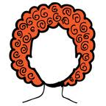+ FAMILIA

* Look at the pictures and pick the right answer (1 per box)

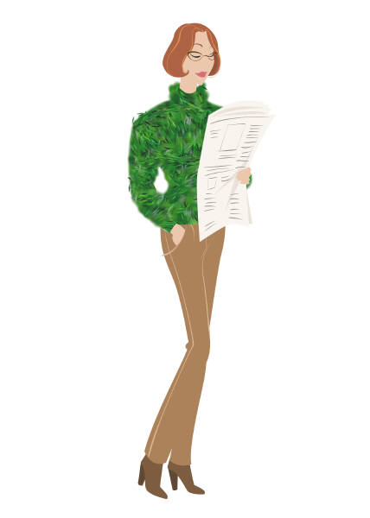

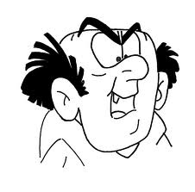C:\Users\María Amparo\AppData\Local\Microsoft\Windows\Temporary Internet Files\Content.IE5\P8R2NUPK\MC900440655[1].wmf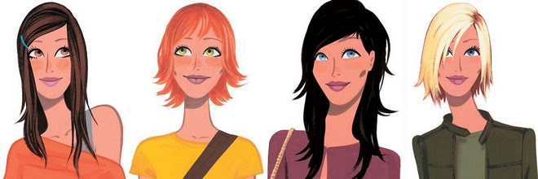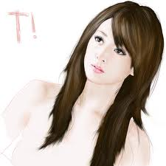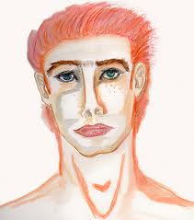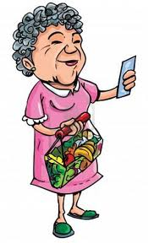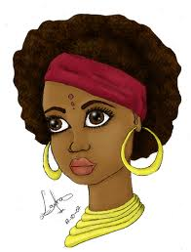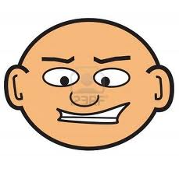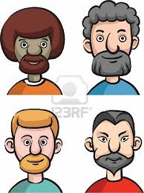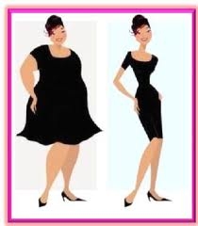

1. El tiene los ojos
2. marrones
3. azules
4. Este hombre es
5. atractivo
6. feo
7. Mi tía tiene la piel
8. clara
9. oscura
10. Mi amiga es
11. morena
12. pelirroja
13. Esta chica es
14. guapa
15. fea
16. Mi novio es
17. castaño
18. calvo
19. Este chico es
20. rubio
21. pelirrojo
22. Ella tiene el pelo

a) largo

b) corto

1. Mi prima tiene el pelo
2. liso
3. rizado
4. Mi abuela es
5. joven
6. vieja

5. Mi tío lleva

1. barba
2. gafas
3. Mi mamá es
4. baja
5. alta
6. Mi papá lleva
7. bigote
8. gafas
9. Mi hermana es
10. delgada
11. gorda
12. Ana es
13. rubia
14. morena